Anglický jazyk 6.B – skupina Muková
13.4. – 17.4.2020
Zdravím všechny,
doufám, že jste si o Velikonocích odpočinuli a že jste připravení na anglický jazyk.
Tento týden znovu procvičíme oba přítomné časy a také vyzkoušíme zasílání úkolů přes Bakaláře. Nedávno ti přišlo video, jak úkoly posílat – kdyby s tím byl nějaký problém, kontaktuj mě. Byla bych ráda, abys úkol vypracoval/a sám/a, jde mi hlavně o zpětnou vazbu, abych věděla, jak moc potřebuješ ještě přítomné časy procvičovat. Budu radši, když uděláš chybu, než když cvičení opíšeš od spolužáka. Do 19.4. mi pošli přes Bakaláře úkol č. 5. Napiš pouze čísla a jednotlivé tvary.
Např.: 1. play
2. is swimming
Měj se krásně!

1.Opakuj si slovíčka. Napiš si a nauč se nová – 2D a Culture.

2.Vyber správnou variantu. Potom klikni na Finish a Check my answers.
https://www.liveworksheets.com/worksheets/en/English_as_a_Second_Language_(ESL)/Present_Simple/Present_Simple_hr39728hk

3.Doplň vhodný tvar slovesa. Dávej pozor, jaký čas použiješ – prostý, nebo průběhový? Poté k obrázkům zapiš číslo věty. Klikni na Finish a Check my answers.
https://www.liveworksheets.com/worksheets/en/English_as_a_Second_Language_(ESL)/Present_simple_and_present_continuous/Present_simple_and_continuous_me8171oo

4. V pracovním sešitě na str. 22 doplň cv. 4. Správné tvary k pozdější kontrole najdeš na konci souboru.

5. Úkol k odeslání. Doplň jednotlivé tvary.
1.When _____ you _______ on Saturdays? (get up)
2.Where _____ she ______ right now? (go)
3.My mum never _______ TV. (watch)
4._____ your sister ______ dogs? (like)
5.I ________ tennis in this photo. (play)

6.Přiřaď otázku ke správné odpovědi.
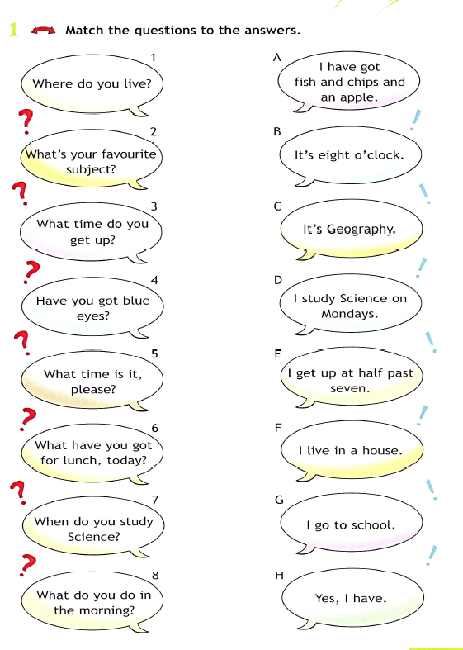

7.Vyzkoušej si tento poslech. Je o věcech, které tě mohou rozptylovat při učení. Ještě před samotným poslechem klikni na fialový rámeček Preparation a nauč se nová slovíčka. Můžeš pracovat s překladačem. Doplň správná slovíčka do vět, kliknutím na Finish si odpovědi zkontroluj. Poté si pusť nahrávku. Pokud by to bylo pro tebe příliš těžké, klikni při druhém poslechu na Transcript, zde najdeš přepis poslechu. Nakonec klikni na Check your understanding: True or false a vyzkoušej si, jak jsi nahrávce porozuměl/a.
https://learnenglishteens.britishcouncil.org/skills/listening/elementary-a2-listening/stop-wasting-time

Řešení:
WB 22/4:
2.I am cleaning
3.do you usually feed
4.have
5.are the pigs doing
6.watches, are sleeping
8.is the other pig doing
9. is looking
10. is waiting

Pracovní list – spojování:
1F, 2C, 3E, 4H, 5B, 6A, 7D, 8G

